**Содержание**

**Введение** 2

**1** **Реализация алгоритма оценки отношения сигнал/шум** 4

**2** **Дополнить программный комплекс адаптивным методом подавления помехи** 7

**3** **Дополнить модель источником ЛЧМ сигнала** 11

**4** **Реализовать модель балансного фотодетектора** 16

**5** **Реализовать детектирование (адаптивный Н-П) и оценить соотношение СШ** 18

**ЗАКЛЮЧЕНИЕ** 19

**ИСТОЧНИКИ** 20

**ВВедение**

Лазерный дальномер — прибор для измерения расстояний с применением лазерного луча.

Широко применяется в инженерной геодезии, при топографической съёмке, в военном деле, в навигации, в астрономических исследованиях. Современные лазерные дальномеры в большинстве случаев компактны и позволяют в кратчайшие сроки и с большой точностью определить расстояния до интересующих объектов.

Импульсный лазерный дальномер — это устройство, состоящее из импульсного лазера и детектора излучения. Измеряя время, которое затрачивает луч на путь до отражателя и обратно, и зная значение скорости света, можно рассчитать расстояние между лазером и отражающим объектом.

ЛЧМ лазерный дальномер – основан на принципе балансного фотодетектора, который смешивает принятый сигнал от цели с локальным сигналом, смесь этих сигналов, из-за задержки излученного сигнала позволяет перейти в низкочастотную область и определить дальность до цели на основе биений смешанного сигнала

**Цель работы:** предложить алгоритм компенсации помехи для импульсной ЛЛС. Дополнить модель режимом зондирования ЛЧМ.

В настоящей работе мы будем продолжать рассматривать импульсную ЛЛС, модель которой мыла разработана в предыдущей работе. Необходимо реализовать алгоритм оценки сигнал – шум, дополнить модель адаптивным методом подавления помехи обратного рассеяния, оценить отношение сигнал – шум до и после подавления помехи.

Реализовать модель ЛЧМ лазерного дальномера, разработать генератор ЛЧМ импульса и реализовать детектирование по адаптивному критерию Неймана-Пирсона

**Задачи работы:**

- изучить литературу по рассматриваемой теме;

- взяв за основу длину волны по ТЗ смоделировать канал распространения ЛЧМ импульса ЛЛС;

- продолжить осваивать работу в языке

- оформить РПЗ

# **Реализация алгоритма оценки отношения сигнал/шум**

Обусловимся, что моделирование проводим на дальности 120 метров, и все графики будут приведены для случая расположения цели на расстоянии 120 метров от излучателя, если не указано другое.

В предыдущей работе были смоделированы следующие случаи

Сигнал без помехи обратного рассеяния (ПОР)

Сигнал с ПОР

В случае присутствия помехи, на дальности более 60 метров не удавалось детектировать цель, так как помеха почти полностью закрывала сигнал. Но это было наблюдение, проводимое с помощью средств визуализации. В данном разделе введем алгоритм оценки сигнал – шум для случая с помехой и без, оценивать будем следующим образом.

Известно, что отношение сигнал шум (ОСШ) вычисляется следующим образом:

Так как у нас решение о наличии сигнала принимается с помощью алгоритма CFAR, то искомое отношение сигнал – шум будем вычислять на промежутке расположения полезного сигнала, чтобы в дальнейшем можно было показать положительную динамику при введении в моделирование адаптивного подавителя помехи.

В CFAR сигнал ищется по следующему алгоритму.

Решающие отсчеты сравниваются с отсчетами, расположенными в зонах поиска СКО, и если решающие отсчеты превышают некоторый предел, который устанавливается необходимой вероятностью обнаружения сигнала и вероятностью ложной тревоги, то принимается решение о обнаружении сигнала (Рисунок 1).

При вычислении ОСШ, будем брать амплитуду сигнала как амплитуду решающий отсчетов, а амплитуду шума, как амплитуду отсчетов для поиска СКО. Будем находить среднее арифметическое для каждой категории, а потом искать их отношение.

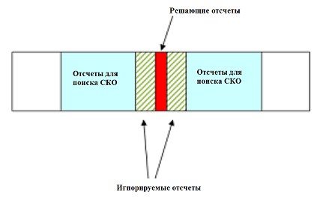

* + - 1. – Метод CFAR

Примеры сигнала с помехой и без на рисунке 2 и 3 соответственно.

Длительность сигнала по половине амплитуды – 10 отсчетов, 10 нс.

Ширина интервала игнорируемых отсчетов – каждый интервал 24 отсчета – 24 нс

Ширина интервала для поиска СКО – 64 отсчета – 64 нс

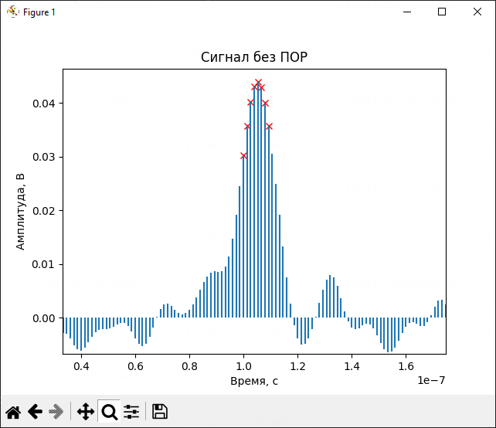

* + - 1. – Сигнал без помехи

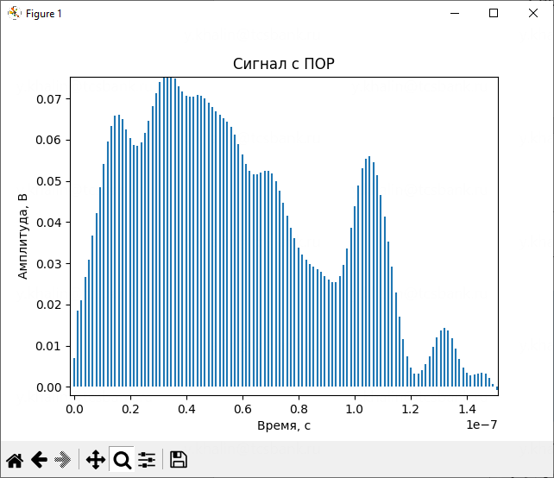

* + - 1. – Сигнал с помехой

Вычисленное ОСШ составляет:

для сигнала без помехи

для сигнала с помехой

Проведем серию экспериментов, чтобы убедиться, что значение никуда не уйдет, для сигнала без помехи целевое значение колеблется от 70 до 80.

Для сигнала с помехой от 1 до 2.

# **Дополнить программный комплекс адаптивным методом подавления помехи**

Для того чтобы можно было достоверно обнаруживать сигнал на дальности более 60 метров при присутствии ПОР, необходимо ввести адаптивное подавление помехи. Это можно реализовать с помощью передаточной функции тумана. При моделировании помехи, пользуясь справочными данными [1] и законом Буегра-Ламебра-Бера:

Мы находили отклик от тумана в каждом слое, стремящимся к нулю, тем самым получили характеристическую функцию, представленную на рисунке 4.

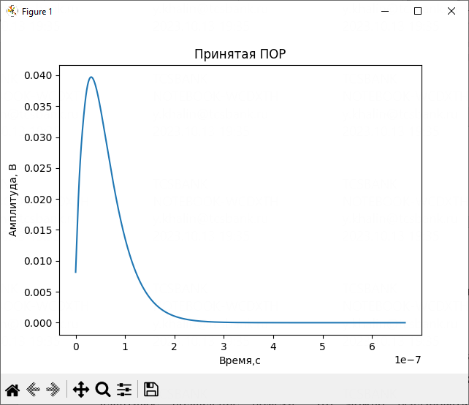

* + - 1. – Характеристическая функция тумана

Если мы пронормируем данную функцию, а потом домножим на значение первого пика в принятом сигнале, то получим приблизительное

значение ПОР, отраженной от тумана. Если из конечного сигнала вычесть вычисленную ПОР, то ее можно нивелировать.

Минус такого подхода состоит в том, что при моделировании мы используем два гиперпараметра такие, как

потери на распространение, этот коэффициент включает в себя потери на поглощение энергии молекулами и на переотражение энергии от них.

потери на внутреннее поглощение частицами энергии

Следовательно, если эти параметры при вычислении ПОР не будут соответствовать реальным, то алгоритм помехи может работать не достаточно точно. Предлагаемое решение состоит в следующем действии. Излучать проверочный сигнал в среде в направлении, где нет цели (например, в небо), зная длительность сигнала и то, что нет цели, можно по полученной ПОР, вычислить эти два параметра.

Второй проблемой является тот факт, что если цель расположена наклонно, то сигнал может растянуться по длительности, что приведет к негативным эффектам. Т.к. алгоритм обнаружения ПОР основывается на следующий действиях:

Находится максимальная амплитуда всего принятого сигнала

Если 10 отсчетов влево и десять отчетов вправо величины амплитуд больше чем 0,707 от максимальной амплитуды импульса, то принимается решение, что эта максимальная амплитуда импульса соответствует ПОР, на это амплитуду мы домножим характеристическую функцию тумана.

Если в пункте два условие не выполняется, значит эта максимальная амплитуда соответствует принятому сигналу, следовательно ПОР находится левее сигнала, отступая 10 отсчетов влево, и принимая новый отрезок сигнала как то, в котором не содержится искомого импульса, за участок содержащий только ПОР, находится максимальная амплитуда в этом отрезке и принимается за максимальную амплитуду ПОР, на которую домножаем характеристическую функцию.

При таком алгоритме, если сигнал расползется более чем на 10 отсчетов, то он может быть принят за ПОР, что приведет к неправильной работе алгоритма. Но стоит заметить, что если сигнал расползется, то его максимальная амплитуда будет ниже, тогда ПОР обнаружится правильно, если амплитуда сигнала будет меньше амплитуды ПОР, однозначно заявить нельзя, как будет работать алгоритм при наклонённой цели. Этот вопрос требует дальнейшего исследования.

Приведем некоторые данные:

1. Отсчеты после АЦП находятся во временном эквиваленте друг от друга на расстоянии 1 нс.
2. Наш искомый импульс имеет длительность 10 нс
3. Импульс после отражения от цели и пересчета в АЦП имеет 10 отсчетов и длительность 10 нс
4. У искомого импульса 3 точки влево и три точки вправо больше 0,707 от его максимальной амплитуды

Следовательно, можем сделать вывод, чтобы алгоритм принял сигнал за ПОР, импульсу необходимо увеличиться в 3 раза.

Проведем моделирование и измерим отношение сигнал – шум. Рисунки 5-7 соответственно.

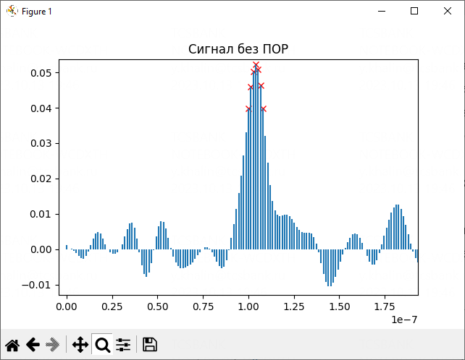

* + - 1. – Изначальный сигнал, ОСШ = 81

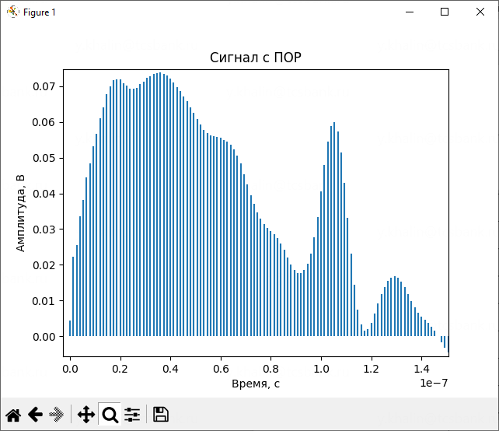

* + - 1. – Сигнал с пор, ОСШ = 2

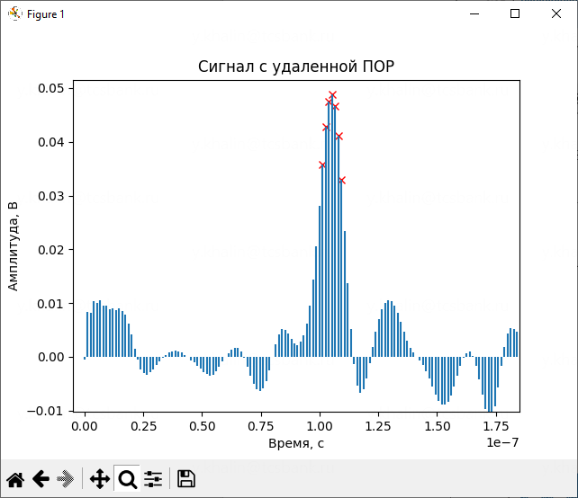

* + - 1. – Сигнал после подавления ПОР, ОСШ = 56

Отношение сигнал – шум увеличилось приблизительно в 26 раз относительно сигнала с помехой, так же на графике можно заметить, что первый горб, появляющийся из-за ПОР был полностью скомпенсирован.

# **Дополнить модель источником ЛЧМ сигнала**

Линейная частотная модуляция (ЛЧМ) сигнала — это вид частотной модуляции, при которой частота несущего сигнала в зависимости от времени изменяется по линейному закону.

В нашем случае будем использовать треугольную модуляцию, она позволяет легко отделять разность частот Δf от допплеровской частоты fd.

Частоту девиации примем 1 ГГц, т.к. на такой частоте можно обработать сигнал с помощью АЦП.

График изменения частоты представлен на рисунке 8.

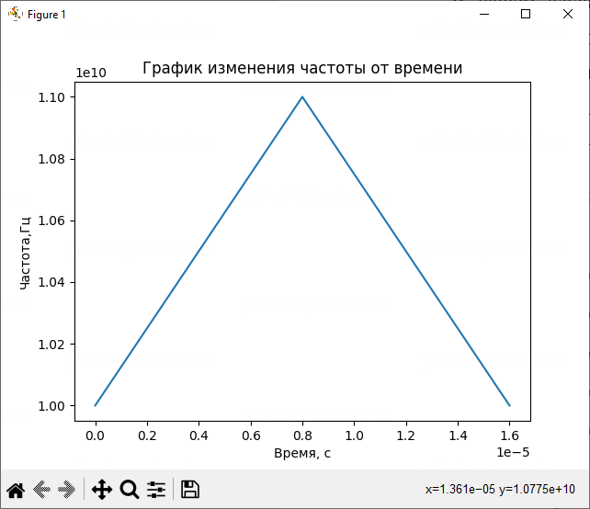

* + - 1. – График изменения частоты

Т.к. во временной области тяжело показать изменения частоты сигнала, приведем его спектр на рисунке 9.

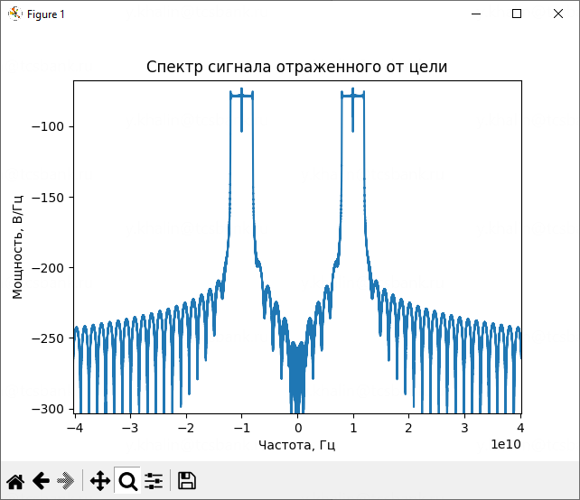

* + - 1. – Спектр ЛЧМ импульса.

При треугольной форме изменения частоты дальность цели может измеряться как по нарастающему, так и по спадающему фронту. На рисунке 10 эхо-сигнал смещен вправо на величину времени запаздывания относительно излучаемого сигнала. При отсутствии допплеровского сдвига частоты величина разности частот во время нарастающего фронта равна разности, измеренной во время спадающего фронта.

Допплеровская добавка смещает эхо-сигнал по высоте, вдоль оси ординат (зеленая линия на Рисунке 10). Возникает сумма разности частот Δf и допплеровской частоты fD. Это дает возможность, несмотря на наличие допплеровского сдвига частоты, для точного измерения расстояния, которое заключается в арифметическом усреднении результатов измерений по разным фронтам треугольного изменения частоты. В то же время по двум измерениям может быть определено точное значение допплеровской частоты. Разница между двумя разностями частот равна удвоенной частоте Допплера. Однако, поскольку в каждый момент измерение может выполняться только для одной

разности частот, то для определения допплеровской добавки частоты требуется цифровая обработка сигналов с сохранением промежуточных результатов.

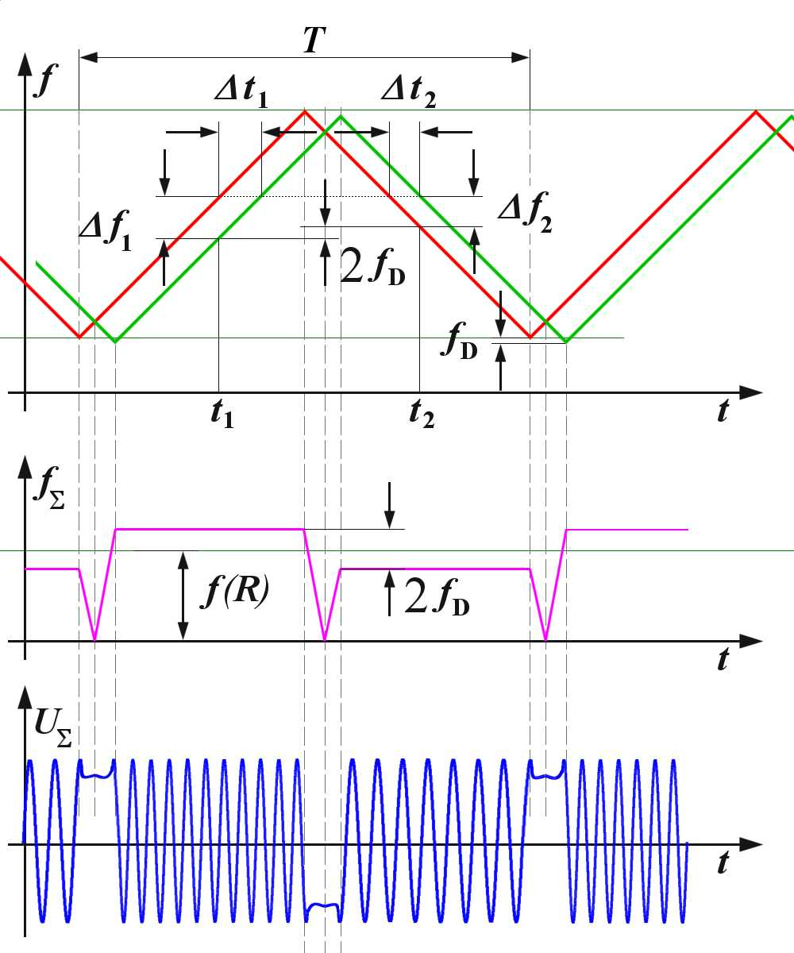

* + - 1. – Пояснения к треугольной модуляции

Рассмотрим подробнее вычисление дальности до цели. В основе определения дальности до объекта лежит измерение приращения частоты передатчика, излучающего ЧМ ЗС с симметричным или несимметричным законом модуляции, за время распространения сигнала до цели и обратно.

Система модуляции вырабатывает симметричное пилообразное напряжение с периодом Tm, которое поступает на управляющий вход излучателя. Эпюра этого напряжения в точке 1 представлена на рисунке11 а).

С ГУН-а высокочастотное частотно-модулированное напряжение проходит через разветвитель и излучается в свободное пространство через лидар. Эпюра сигнала в точке 2 показана на рисунке 11 б).

Отраженный от цели сигнал приходит в точку излучения через некоторый интервал времени, поступает на приемный детектор и подается на вход балансного фододетектора. Одновременно на вход балансного фотодетектора поступает исходный сигнал, закон модуляции которого соответствует закону частотно-модулированного импульса.

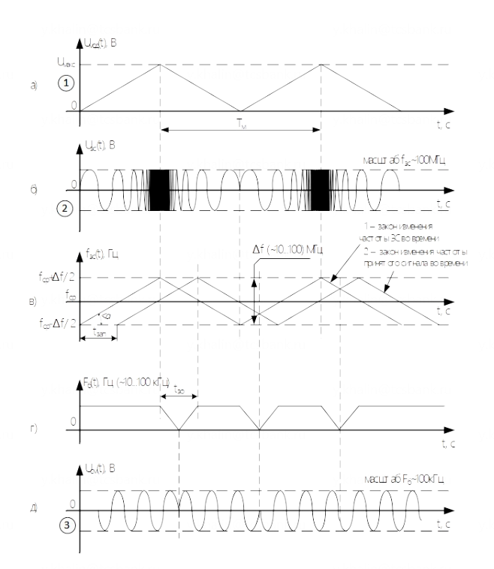

* + - 1. - Эпюры напряжений и изменения частот сигнала

В результате взаимодействия этих сигналов на выходе балансного фотодетектора, точка 3, образуются биения, частота которых пропорциональная приращению частоты передатчика за время задержки до приема отраженного сигнала. Эпюра этих биений показана на рисунке 11 д).

На рисунке 11 в) показаны законы изменения частоты излученного (линия 1) и принятого сигналов (линия 2). Мгновенная частота биений Fб определяется разностью соответствующих частот по оси ординат, а на выходе балансного фотодетектора наблюдается сигнал биений с частотой Fб(t) = fзс(t)-fп(t), изменяющейся по закону, показанному на рисунке 11 г). Мгновенная частота биений остается все время постоянной за исключением незначительных интервалов времени tзо, называемых зонами обращения, в окрестностях тех точек, где скорость изменения частот меняет знак. На практике tзо < tз макс/2 << Tмод, поэтому среднее значение частоты биений за период модуляции может быть принято равным значению Fб. Из анализа рисунка 11 в) можно записать выражение, связывающее дальность до цели с частотой биений при симметричном модулирующем напряжении:

Таким образом частота биений служит непосредственной мерой расстояния до цели.

# **Реализовать модель балансного фотодетектора**

Для измерения дальности для цели необходимо реализовать модель балансного фотодетектора.

Балансный фотодетектор можно представить как нелинейный элемент, который на выход отдает квадрат суммы входных напряжений, тогда формула взаимодействия будет:

Приближение на временной области входа на балансный фотодетектор на рисунке 12.

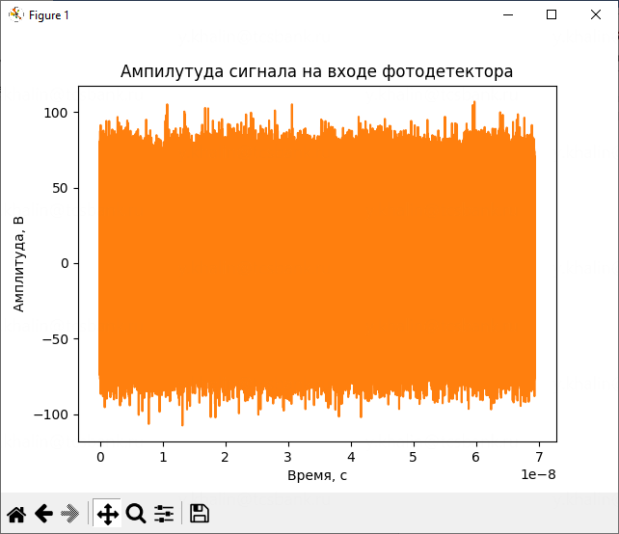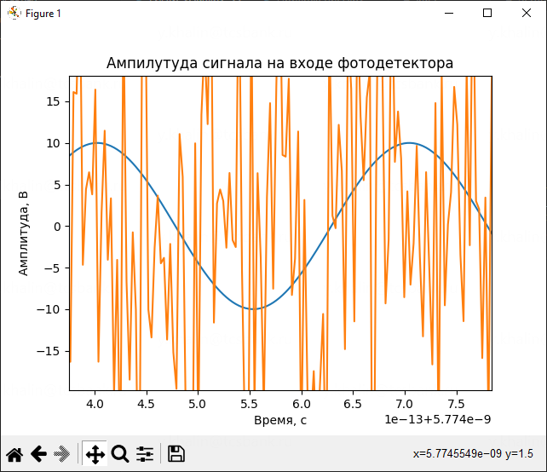

* + - 1. – Вход балансного фотодетектора

Спектр сигнала после прохождения балансного фотодетектора на рисунке 13.

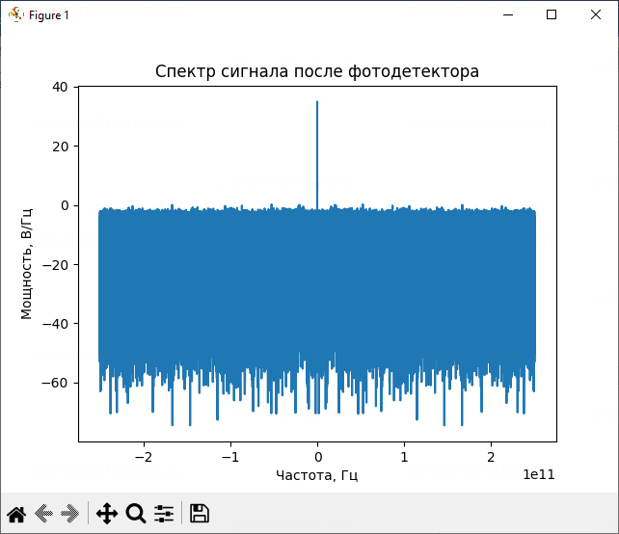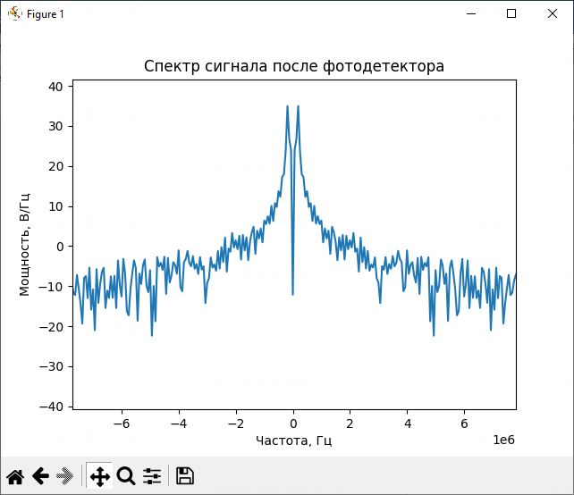

* + - 1. – Спектр на выходне балансного фотодетектора

Две гармоники обусловлены мнимой частотой. Гармоника показывает частоту биений выходного сигнала, именно по ней необходимо определить дальность до цели.

# **Реализовать детектирование (адаптивный Н-П) и оценить соотношение СШ**

Т.к. выход балансного фотодетектора формируется из квадрата суммы двух входных сигналов, один из которых содержит БГШ, распределенный по Гауссу, то после возведения в квадрат, мы получим Хи квадрат распределение с одной степенью свободы. Следовательно, значение адаптивного порога необходимо вычислять по Хи квадрат распределению, с заданной вероятностью ложной тревоги. На рисунке 14 покажем работу адаптивного обнаружителя сигнала.

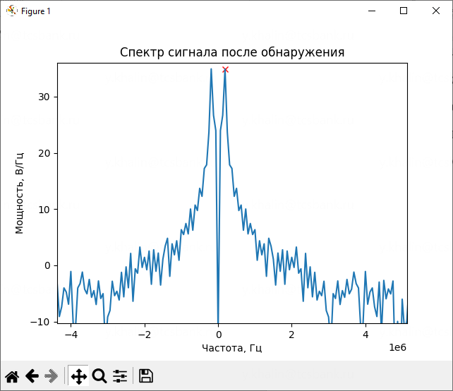

* + - 1. – Опредление частоты биений

**ЗАКЛЮЧЕНИЕ**

Разработан адаптивный подавитель помехи для гауссовского импульса, с следующими характеристиками:

Длительность импульса 10 нс

Максимальная дальность однозначного определения 120 метров с активированным подавителем помехи, 60 метров без подавителя

Условием применения является цель, расположенная перпендикулярно излучаемому сигналу.

Корректно определяется цель при отношении сигнал – шум 28

Разработана ЛЛС на основе треугольной ЛЧМ модуляции, с следующими характеристиками:

Частота девиации 1 ГГц

Длительность периода модуляции 16 мкс

Максимальная дальность однозначного определения 120 м

ЛЛС достоверно определяет расстояние до цели с погрешность 0,1 м, если цель находится в пределах 1 – 30 м, если амплитуда БГШ находится в пределах сигмы равной 41 (Отношение сигнал шум во время принятия решения равно 7). Если разброс шума превышает 51, то цель определяется до расстояния 20 м (ОСШ при принятии решения 12). Если разброс шума равен 91, цель достоверно обнаруживается на расстоянии 10 метров.

Исследования проводились при условии, что излучаемый сигнал затухает по закону Бугера-Ламберта-Бера с коэффициентом a = 0.0002

**ИСТОЧНИКИ**

1. Информационные технологии в радиотехнических системах / И.П. Норенков, Ю.М. Смирнов // Редактор. – И.Б. Федорова. Город: Москва Издательство МГТУ имени Н.Э. Баумана, год выпуска. – 2003. Количество страниц 677

2. Ю.С. Седунов. Справочник АТМОСФЕРА. Город: Ленинград. Издательство Гидрометеоиздат, год выпуска. – 1991. Количество страниц 510

3. Техническая документация на библиотеку Scipy языка Pyhton [Электронный ресурс]. – URL: https://docs.scipy.org/doc/

4. Техническая документация на библиотеку Numpy языка Pyhton [Электронный ресурс]. – URL: https://numpy.org/doc/

**Приложение А**

Данное приложение прикреплено к объяснению работы адаптивного подавителя помехи в случае гауссовского сигнала

Все рисунки будут приведены с шагом 10 метров. 10, 20, ..., 150 метров.

